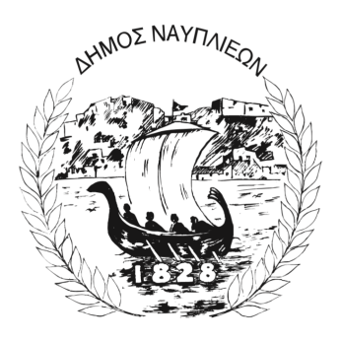
ΔΗΜΟΣ ΝΑΥΠΛΙΕΩΝ
ΑΥΤΟΤΕΛΕΣ ΓΡΑΦΕΙΟ ΕΠΙΚΟΙΝΩΝΙΑΣ και ΔΗΜΟΣΙΩΝ ΣΧΕΣΕΩΝ
12/08/2025

ΔΕΛΤΙΟ ΤΥΠΟΥ
Θέμα: Πραγματοποίηση εκδρομής του ΚΑΠΗ Δήμου Ναυπλιέων

Το ΚΑΠΗ του Δήμου Ναυπλιέων θα πραγματοποιήσει 4/ήμερη εκδρομή από 2/9/2025 έως και 5/9/2025 στη ΣΟΥΡΩΤΗ ΘΕΣΣΑΛΟΝΙΚΗΣ - τις ΣΕΡΕΣ-τη ΜΟΝΗ ΤΙΜΙΙΟΥ ΠΡΟΔΡΟΜΟΥ - τη ΛΙΜΝΗ ΚΕΡΚΙΝΗ - και το ΡΟΥΠΕΛ. Σας προσκαλούμε σε μια μοναδική προσκυνηματική ιστορική και ψυχαγωγική εκδρομή στη Βόρεια Ελλάδα! Θα επισκεφθούμε τη Σουρωτή Θεσσαλονίκης, (προσκύνημα στον Τάφο του Αγ. Παϊσίου ), τις Σέρρες, τη Μονή Τιμίου Προδρόμου, τη Λίμνη Κερκίνη, (έναν προστατευόμενο υγροβιότοπο για να
παρατηρήσουμε πουλιά πελεκάνους φλαμίνγκο κ.ά.) και το Ρούπελ ( Ιστορικό χώρο του Β’ Παγκοσμίου Πολέμου).
Η μετακίνηση θα γίνει δωρεάν από τον Δήμο.
Πληροφορίες και δηλώσεις συμμετοχής στο τηλέφωνο του ΚΑΠΗ 2752023513 από Δευτέρα έως Παρασκευή και ώρες 8:00πμ. – 15:00μμ.
Δηλώσεις συμμετοχής έως 18/08/2025.

Από το Γραφείο Τύπου
Δήμου Ναυπλιέων

